Міністерство освіти і науки України

Національний технічний університет України «Київський політехнічний

інститут імені Ігоря Сікорського"

Факультет інформатики та обчислювальної техніки

Кафедра автоматизованих систем обробки інформації

і управління

Звіт

з лабораторної роботи No 1 з дисципліни

«Основи програмування»

«Обчислення арифметичних виразів»

Виконала студент ІП-01 Галько Міла Вячеславівна

**Варіант 7**

**Задача**

Обчислити суму n–перших членів геометричної прогресії b, b*q, …, b*q(n-1) , q!=1 за заданими значеннями b, q, n.

**Виконання у Visual Studio**

C++ :

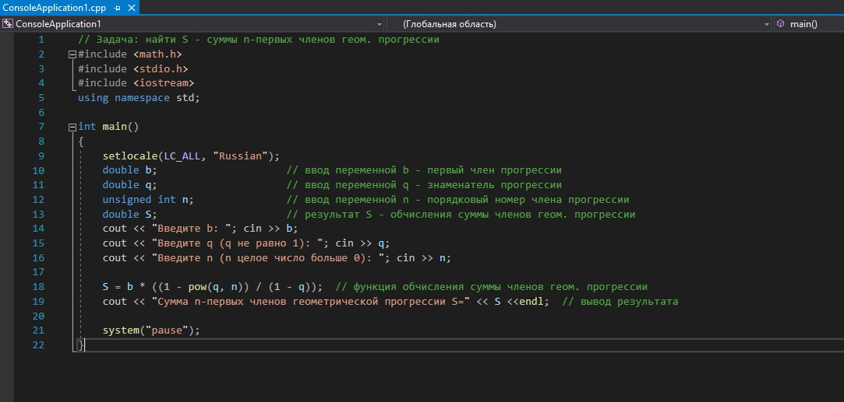

Python:

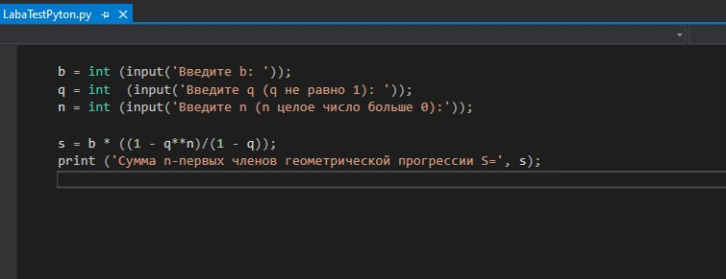

**Результати (консоль):**

С++:

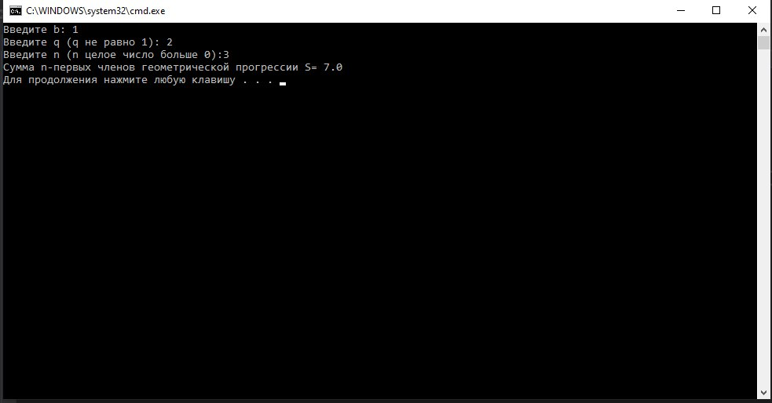

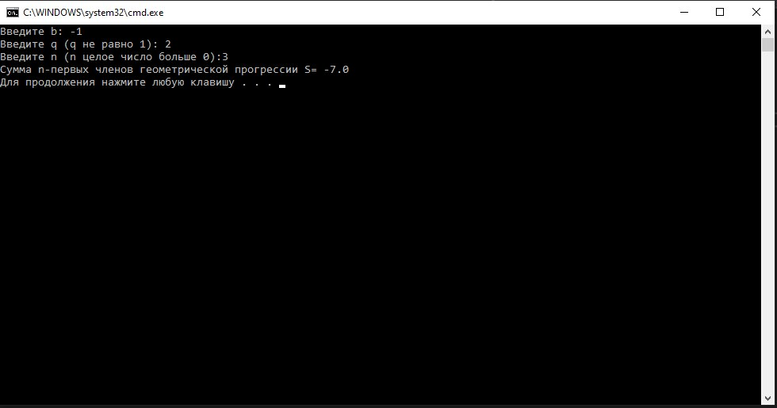

Python:

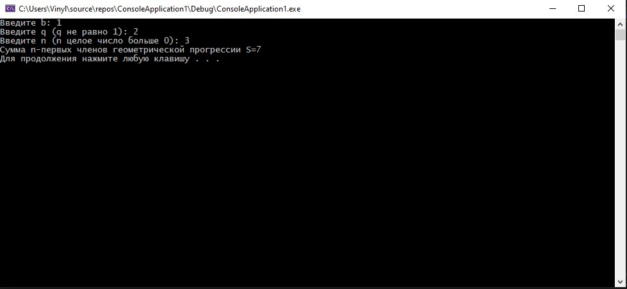

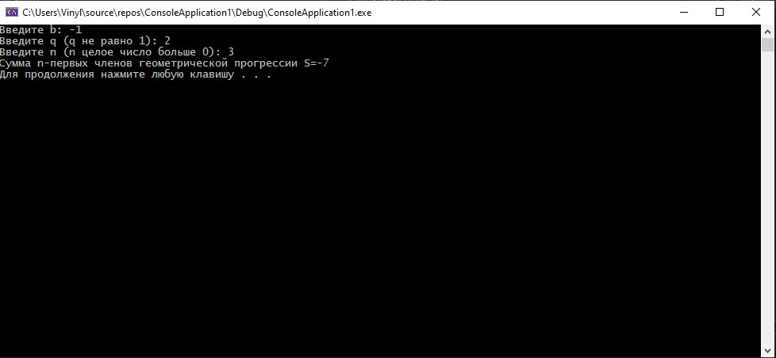

**Висновок**

Даний лінійний алгоритм працює для всіх вхідних даних, що задовольняють умову.

Дана практична є моїм першим досвідом у програмуванні на мовах Python та C++, де я виконала арифметичні дії у певному вигляді, як того потребує певна мова програмування. Перевірку цих дій виконала за допомогою калькулятора самостійно. Помилок синтаксису не виявлено.